**«История возникновения фуд-траков»**

***Артюх М.А.***

*mila230206@gmail.com*

*Белорусский Государственный Технологический Университет, г.Минск*

Фуд-траки, или мобильные кулинарные единицы, имеют давнюю историю, которая началась задолго до появления современных фуд-траков. Их история связана с различными культурами и традициями.

Первые упоминания о мобильной продаже пищи относятся к таким древним культурам, как римляне, греки и китайцы. В Риме были специальные тележки, на которых продавались закуски и напитки, а в Китае были известны мобильные кухни, которые предлагали различные блюда на улицах городов. В 1691 году было задокументировано первое положение о продавцах с [тележками.](https://ru.wikipedia.org/w/index.php?title=%D0%A2%D0%B5%D0%BB%D0%B5%D0%B6%D0%BA%D0%B0_%D1%81_%D0%B5%D0%B4%D0%BE%D0%B9&action=edit&redlink=1) В средние века в Европе мобильные кухни были популярны среди путешественников и торговцев. Первую [походную кухню](https://ru.wikipedia.org/wiki/%D0%9F%D0%BE%D0%BB%D0%B5%D0%B2%D0%B0%D1%8F_%D0%BA%D1%83%D1%85%D0%BD%D1%8F) придумал американский [скотовод](https://ru.wikipedia.org/wiki/%D0%A1%D0%BA%D0%BE%D1%82%D0%BE%D0%B2%D0%BE%D0%B4%D1%81%D1%82%D0%B2%D0%BE) Чарльз Гуднайт в 1866 году. Она представляла собой старый [фургон](https://ru.wikipedia.org/wiki/%D0%A4%D1%83%D1%80%D0%B3%D0%BE%D0%BD_(%D0%BF%D0%BE%D0%B2%D0%BE%D0%B7%D0%BA%D0%B0)), купленный у [армии США](https://ru.wikipedia.org/wiki/%D0%90%D1%80%D0%BC%D0%B8%D1%8F_%D0%A1%D0%A8%D0%90), приспособленный под [столовую](https://ru.wikipedia.org/wiki/%D0%A1%D1%82%D0%BE%D0%BB%D0%BE%D0%B2%D0%B0%D1%8F).

В 1880 году было организовано [массовое производство](https://ru.wikipedia.org/wiki/%D0%9F%D0%BE%D1%82%D0%BE%D1%87%D0%BD%D0%BE%D0%B5_%D0%BF%D1%80%D0%BE%D0%B8%D0%B7%D0%B2%D0%BE%D0%B4%D1%81%D1%82%D0%B2%D0%BE) таких фургонов, они были оснащены [холодильником](https://ru.wikipedia.org/wiki/%D0%A5%D0%BE%D0%BB%D0%BE%D0%B4%D0%B8%D0%BB%D1%8C%D0%BD%D0%B8%D0%BA), [раковинами](https://ru.wikipedia.org/wiki/%D0%A0%D0%B0%D0%BA%D0%BE%D0%B2%D0%B8%D0%BD%D0%B0_(%D1%81%D0%B0%D0%BD%D1%82%D0%B5%D1%85%D0%BD%D0%B8%D0%BA%D0%B0)), [кухонными плитами](https://ru.wikipedia.org/wiki/%D0%9A%D1%83%D1%85%D0%BE%D0%BD%D0%BD%D0%B0%D1%8F_%D0%BF%D0%BB%D0%B8%D1%82%D0%B0) и служили перегонщикам скота и [сезонным рабочим](https://ru.wikipedia.org/w/index.php?title=%D0%A1%D0%B5%D0%B7%D0%BE%D0%BD%D0%BD%D1%8B%D0%B9_%D1%80%D0%B0%D0%B1%D0%BE%D1%82%D0%BD%D0%B8%D0%BA&action=edit&redlink=1). Они использовали тележки для приготовления и хранения пищи в походных условиях. Свою роль в модификации фургонов сыграл и [Генри Форд](https://ru.wikipedia.org/wiki/%D0%93%D0%B5%D0%BD%D1%80%D0%B8_%D0%A4%D0%BE%D1%80%D0%B4), работавший в то время инженером в компании [Эдисона](https://ru.wikipedia.org/wiki/%D0%AD%D0%B4%D0%B8%D1%81%D0%BE%D0%BD,_%D0%A2%D0%BE%D0%BC%D0%B0%D1%81_%D0%90%D0%BB%D0%B2%D0%B0). К фургону было подключено электричество, что позволило продавать еду с вагончиков практически в течение суток. [1]

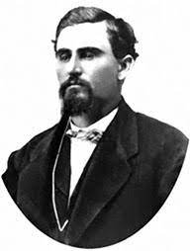

Рисунок 1 - Чарльз Гуднайт

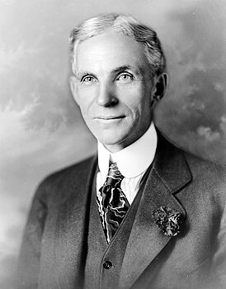

Рисунок 2 - Генри Форд

Развитие фуд-траков было распространено в Соединенных Штатах Америки. Продажа [уличной еды](https://ru.wikipedia.org/wiki/%D0%A3%D0%BB%D0%B8%D1%87%D0%BD%D0%B0%D1%8F_%D0%B5%D0%B4%D0%B0) началась в [США](https://ru.wikipedia.org/wiki/%D0%A1%D0%A8%D0%90) в конце XVII века, когда условия жизни были настолько стесненными, что у людей не всегда была возможность приготовить еду дома. В конце XIX века появились первые уличные продавцы, которые предлагали различные виды пищи на колесах. Это были простые тележки или повозки. В начале XX века мобильные кулинарные единицы стали известны как "фуд-траки" и стали популярными среди рабочих и людей, которые хотели быстро перекусить.

Наиболее интенсивное развитие фуд-траков произошел в 2008 году. Мировой экономический кризис повлиял на ресторанный бизнес, и многие шеф-повара и предприниматели решили использовать фуд-траки как альтернативный способ предоставления своих услуг. Фуд-траки стали популярными среди молодежи и представляли собой более доступную и удобную альтернативу ресторанам. С тех пор фуд-траки стали неотъемлемой частью городской культуры и гастрономического мира. Они предлагают широкий выбор блюд различных кухонь мира, от уличной еды до гурманских деликатесов. [1]

Одна из причин популярности фуд-траков - это их гибкость и мобильность. Они могут быстро перемещаться из одного места в другое, что позволяет им достигать большего количества клиентов. Кроме того, фуд-траки обычно имеют более низкие затраты на аренду и персонал, что делает их более доступными для предпринимателей.

Фуд-траки также сталкиваются с некоторыми проблемами. Некоторые города и регионы имеют ограничения и лицензии для фуд-траков, что затрудняет их развитие. Кроме того, конкуренция среди фуд-траков может быть высокой, особенно в популярных местах.

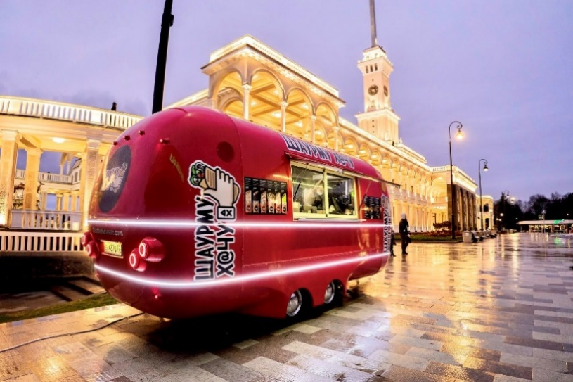

Рисунок 3 - Современный фуд-трак

История возникновения фуд-траков богата и разнообразна. Они имеют древние корни и играли важную роль в обеспечении питанием людей на протяжении многих веков.

На сегодняшний день индустрия сильно развита, и в фудтраках можно приобрести самые разнообразные блюда. Помимо этого современные фудтраки отличаются оригинальными [дизайнерскими](https://ru.wikipedia.org/wiki/%D0%94%D0%B8%D0%B7%D0%B0%D0%B9%D0%BD) решениями.

СПИСОК ИСТОЧНИКОВ:

1. Фудтрак [Электронный ресурс] // Недвижимость. – 2023. – Режим доступа: <https://racechrono.ru/stati/34115-fudtrak.html> - Дата доступа: 22.11.2023